К БЕСТОПЛИВНОЙ ЭНЕРГЕТИКЕ. Ч.1.
ПРЕОБРАЗОВАТЕЛИ ЭНЕРГИИ МАГНИТНЫХ ПОЛЕЙ
Д.т.н., проф. В.Эткин

«…Это лишь вопрос времени,
как скоро человечеству удастся
подключить свои машины к
самому источнику энергии
окружающего пространства»
Н.Тесла

Введение. Современной науке известны лишь две формы существования материи: вещество и поле. До настоящего времени человечество использовало энергию только первого из них. Такова внутренняя химическая энергия топлив, ядерная энергия самопроизвольно делящихся элементов, внешняя кинетическая и потенциальная энергия твердых, жидких и газообразных сред. Конечным продуктом конверсии энергии вещества также является вещество в его измененном состоянии, что и создает угрозу нарушения экологического равновесия на планете. Что же касается невещественных форм энергии (в том числе энергии природных силовых полей - гравитационного, электростатического и электромагнитного), то их непосредственное использование (без предварительного превращения в энергию вещества) представляется многим противоречащим принципам исключенного вечного двигателя 1-го и 2-го рода классической термодинамики [1-3]. Поэтому известные на сегодняшний день устройства, мощность на выходе которых превышает поддающуюся измерению мощность на их входе [4], называют обычно «вечными двигателями», «генераторами избыточной мощности», «сверхединичными устройствами» (с КПД выше 100%), «генераторами свободной энергии» и т.п., подчеркивая тем самым их вопиющее противоречие с термодинамикой.
В связи с этим нередко можно встретить утверждения об ошибочности законов термодинамики, о неприменимости их к открытым системам, об исключительности свойств источников тепла и т.п. [5]. Договариваются даже до того, что возобновляемые источники энергии вообще не следует учитывать при оценке эффективности двигателей, если их расходование… не требует каких-либо материальных затрат!
В этой разноголосице мнений тонут голоса тех, кто, подобно автору настоящей статьи, доказывает незыблемость законов равновесной термодинамики в рамках применимости ее понятий и методов, указывая вместе с тем на необходимость обобщения ее законов на пространственно неоднородные среды и системы, использующие полевые формы энергии [6].

Теоретические предпосылки создания альтернаторов. В традиционной академической среде и среди представителей различных альтернативных научных форумов широко распространено мнение, что «системы свободной энергии» работают с категориями «высшей топологии», выходящими за рамки трех измерений, и демонстрируют процесс, протекающий в «реверсированном» времени (из будущего в прошлое). Такие процессы якобы являются проявлением «отрицательного трения», «отрицательной электрической проводимости», «отрицательной энергии», результатом «изменения структуры пространства и времени». Словом, для обоснования принципа действия и разработки «сверхединичных» устройств необходим некий новый «экзотический» раздел физики [7]. Разработкой такой «колдовской» науки и заняты авторы большинства «теорий всего».
Между тем для понимания специфики работы таких устройств достаточно обобщить классическую (равновесную) термодинамику на пространственно неоднородные среды, каковыми являются не только рабочие тела с неоднородным скалярным полем температур, давлений, химических и т.п. потенциалов, но и векторные (электростатическое, магнитное и гравитационное) поля, являющиеся разновидностью возобновляемых источников энергии. Такое обобщение и осуществляет энергодинамика как единая теория процессов переноса и преобразования любых форм энергии [8]. Она учитывает, что в неоднородных средах наряду с равновесными (равномерными) процессами теплообмена, объемной деформации рабочих тел, ввода в них k-х веществ или зарядов, которые сопровождаются изменением соответствующих экстенсивных параметров этих тел Θ_{i} (их энтропии S, объема V, заряда Θ_{е}, масс k-х компонентов М_{k} и т.д.), протекают процессы перераспределения Θ_{i} по объему системы, в результате чего в системе возникают некие «моменты распределения» Z_{i} = Θ_{i}r_{i} этих носителей энергии с плечом r_{i}, выражающим смещение центра величины Θ_{i} от его положения при равномерном распределении. В результате закон сохранения и превращения энергии Е для таких сред приобретает вид [8]:

dЕ = Σ_{i}ψ_{i} dΘ_{i} – Σ_{i}Х_{i}·dZ_{i} , (i = 1,2,…, n), (1)

где ψ_{i} – обобщенные потенциалы системы типа его средней абсолютной температуры Т, абсолютного давления р, химического, электрического, гравитационного и т.п. потенциала; Х_{i} = –∇ψ_{i} – термодинамические (движущие) силы, выражаемые отрицательными градиентами обобщенных потенциалов (напряженностями соответствующих полей); n –число степеней свободы исходной равновесной системы (число форм её энергии).
Частным случаем соотношения (1) является обобщенное уравнение 1-го и 2-го начал классической термодинамики пространственно однородных (внутренне равновесных) систем, в котором вторая его сумма отсутствует (r_{i} = 0) [9]. В отличие от него, члены второй суммы (1) выражают элементарную упорядоченную (полезную внешнюю) работу đW_{i}, совершаемую дальнодействующими силами i-го рода F_{i} = Х_{i}Θ_{i} над неоднородными средами при перераспределении в них параметра Θ_{i}. Эти процессы отличаются отсутствием переноса энергоносителя Θ_{i} через границы системы путем теплообмена, массообмена, диффузии, электропроводности и т.п., описываемых первой суммой выражения (1). По этой причине математический аппарат классической термодинамики не в состоянии адекватно описать работу преобразователей энергии силовых полей.
Действительно, оперируя лишь первой суммой выражения (1) и рассматривая произвольный круговой процесс, совершаемый любым i-м рабочим телом, нетрудно убедиться в том, что работа произвольной циклической машины W_{ц} будет отлична от нуля только в том случае, если это рабочее тело получает энергию в i-й форме от ее источника и отдает часть этой энергии другому телу, являющемуся ее приемником (т.е. обменивается энергоносителем Θ_{i} как минимум с двумя телами – аналогами горячего и холодного источника тепловой машины. Естественно, что совершаемая при этом работа W_{i} равна разности полученной E₁ и отданной E₂ энергии, а КПД цикла, определяемый как отношение этой работы W_{i} к количеству подведенной от источника энергии E₁, даже в идеале будет меньше единицы [9]. Машины, которые нарушают это правило, называются вечными двигателями 2-го рода [1-3].
Иное дело, если в качестве источника энергии и рабочего тела циклических машин применяются пространственно неоднородные среды, в которых уже имеются градиенты каких-либо потенциалов (т.е. области с недостатком и избытком какого-либо интенсивного свойства по отношению к его среднему значению ψ_{i}. Такие тела находятся в неравновесном состоянии и способны совершать техническую работу за счет своей пространственной неоднородности. Будучи источниками энергии, неоднородные среды заведомо имеют в своем составе части (подсистемы), противоположным образом изменяющие свое состояние в процессе преобразования энергии подобно теплоисточнику и теплоприемнику (точнее сказать, источнику и приемнику энтропии). Для них требование классической термодинамики о наличии источников и приемников энергии удовлетворяется даже в том случае, если эти подсистемы занимают одно и то же пространство, т.е. представляют собой единое целое. Такими источниками являются не только силовые поля, но и поляризованные или намагниченные тела, полупроводниковые или напряженные материалы, ионизированные газы и т.д. Полезная работа đW_{i} = Х_{i}·dZ_{i} может совершаться ими без переноса энергоносителя Θ_{i} через границы системы, только путем выравнивания температур, давлений, концентраций k-x веществ, свободных или связанных зарядов по объему системы, размагничивания магнетиков, деполяризации диэлектриков и т.п. Особенно очевидно это для полевых форм энергии, вызывающих изменением моментов распределения Z_{i} при установлении внешнего равновесия систем за счет дальнодействующих сил F_{i}. Поэтому для машин, использующих такую форму энергии, достаточно иметь только один источник энергии, например, гравитационное, электростатическое или электромагнитное поле. Таким образом, известные формулировки принципа исключенного вечного двигателя 2-го рода, требующие наличия источника и приемника преобразуемой формы энергии и предусматривающие обмен между ними теплотой (энтропией), относятся только к равновесным системам. К полевым формам энергии, обладающим дальнодействующими силами, оба этих требования не относятся. Это обстоятельство и диктует необходимость обобщения законов, установленных термодинамикой для тепловой формы энергии, на любые ее виды [8].
Применим основное уравнение энергодинамики (1) к анализу процессов в наиболее многочисленном и разнообразном классе «сверхединичных» устройств, использующих постоянные магниты. Устройства такого типа обычно называют альтернаторами, что вполне соответствует этимологии этого термина, если его применять к преобразователям, использующим альтернативные существующим возобновляемые источники энергии.
Представим себе изолированную систему, включающую в себя некоторое устройство, осуществляющее обратимое преобразование некоторой i-й полевой формы энергии окружающей его среды (например, энергию магнитного поля Земли с напряженностью Н) в более удобную j–ю форму (например, механическую). Рабочее тело установки, осуществляющей такое преобразование энергии, должно, очевидно, обладать той и другой степенью свободы. Такова, в частности, система взаимно движущихся постоянных магнитов. Тогда, учитывая изолированность системы и отсутствие в ней диссипации энергии (Σ_{i}ψ_{i} dΘ_{i} = 0), даже не вникая в конструкцию установки, на основе только закона сохранения энергии E рассматриваемой системы уравнение (1) можно записать для неё в виде:

dE = – Х_{i}·dZ_{i} – đW_{j} = 0. ( 2 )

В частном случае, когда рабочим телом являются постоянные магниты, Х_{j} и Z_{j} – соответственно средняя магнитная индукция В и намагниченность магнита в целом Z_{м}.
где đW_{j} = – Х_{j}dZ_{j} элементарная работа j–го рода рода, совершаемая рабочим телом установки (постоянными магнитами) при их относительном движении.
Согласно (2), термодинамический анализ установки можно проводить, даже не зная расхода первичной (преобразуемой) энергии, который в случае неограниченной энергоемкости внешнего поля как источника поля не поддается расчету ввиду неизмеримой малости изменений параметров поля. Достаточно знания изменений параметров рабочего тела и того обстоятельства, что его энергия подпитывается извне в процессе совершения им работы. Дело, естественно, не в потреблении тепла, которое легко поддается расчету и составляет ничтожную долю вырабатываемой мощности. Во всяком случае, работа таких устройств не нарущает закона сохранения энергии, а их относительный КПД η_{оi} , определяемый как отношение совершаемой преобразователем работы W_{j} к затраченной источником энергии E даже без учета неизбежных потерь не превышает единицы:

η_{оi} = W_{j} /E ≤ 1 . (3)

Тем самым энергодинамика, основываясь на законе сохранения энергии, определяет нижний предел потребления первичной энергии E даже в том случае, когда ее источники не удается идентифицировать. Покажем теперь на примере тех же магнитных двигателей, что работа альтернаторов подчиняется законам энергодинамики, заложенным в уравнение (1). Для этого запишем уравнение (2) для рабочего тела, совершающего циклический процесс изменения своего состояния. В этом случае работа W_{ц}, совершаемая за цикл, определяется выражением:
W_{ц} = $\oint{X_{м}⋅{dZ}_{м}}$, (4)
Разделим круговой процесс на два участка, 1–2 и 2–1, в пределах которых изменение Z_{м} имеет один и тот же знак (dZ_{м} > 0 или dZ_{м} < 0). Тогда, обозначая Z_{м} на «прямом» и «обратном» участке соответственно одним и двумя штрихами и учитывая, что dZ_{м}" = – dZ_{м}', вместо (4) можем написать:

Отсюда следует, что если средняя магнитная индукция материала будет одинаковой как при совершении им работы (В'), так и в процессе восстановления намагниченности материала (В''), то работа в цикле не будет совершаться. Сказанное иллюстрируется рис.1, на котором изображен произвольный цикл магнитного двигателя, напоминающий непредельную петлю гистерезиса. Работа этого цикла определяется его площадью. Следовательно, необходимо каким–либо образом изменять характер «прямого» 1–2 и «обратного» 2–1 процесса с тем, чтобы площадь цикла стала отличной от нуля. Это может быть осуществлено, например, путем временного экранирования внешнего магнитного поля, изменением магнитной индукции путем временного изменения их температуры (вблизи точки ферромагнитного перехода), изменением характера пути и конфигурации поля в процессах сближения и удаления магнитов ротора и статора, временным размагничиванием одного из магнитов электрическим импульсом в момент их противостояния и т.п. Анализ действующих альтернаторов показывает, что именно к этим средствам прибегают создатели тех устройств на постоянных магнитах, реальность которых не вызывает сомнений. Важно только понимать, что напряженность внешнего магнитного поля Н, поддерживающего в магнетике индукцию B ≡ μН, при μ >> 1, может быть сравнительно невысокой.
Рис.22-7. Цикл магнитного
двигателя
Рис.1. Цикл магнитного
двигателя
Наиболее загадочной особенностью преобразователей энергии на постоянных магнитах является их самоподдерживающееся вращение, когда требуется лишь начальный толчок или раскрутка ротора до определенной скорости. Разгадка этого явления может лежать в «эффекте запаздывания потенциала». Дело в том, что электрического, магнитного и гравитационного взаимодействия зависят от взаимного движения взаимодействующих тел, уменьшаясь до нуля по мере приближения скорости их удаления v к скорости распространения соответствующего взаимодействия с_{i} в рассматриваемых средах.
Рис.2. Эффект запаздывания
потенциала.
Учет этого явления может быть осуществлен в первом приближении введением поправочного множителя (1 – v/с_{i}) к законам взаимодействия Ньютона и Кулона [10]. Согласно этой поправке, сила гравитационного, магнитного или электростатического притяжения больше для тех частей вращающегося тела (будь то заслонка магнитного альтернатора или обод самовращающегося колеса), которые в данный момент сближаются с источником поля (v < 0), и меньше для тех, которые удаляются (v > 0). Эта разница сил взаимодействия очень незначительна, но она возрастает с увеличением скорости и в некоторых случаях может оказаться достаточной для преодоления сил трения.
Другим дискусионным вопросом является физическая природа используемого альтернаторами источника энергии. Весьма часто эту энергию приписывают флуктуирующему физическому вакууму, представляемому в квантовой физике как совокупность «виртуальных» (нематериальных) частиц. Между тем термодинамика, как известно, исключает возможность использования флуктуаций чего-либо, поскольку в тех масштабах времени, о которых идет речь в тепловых и нетепловых машинах, средняя энергия флуктуирующей системы остается неизменной. Это соответствует определению физического вакуума как состояния с наименьшей энергией. Следовательно, с позиций термодинамики энергия физического вакуума является фактически анергией (непревратимой, неработоспособной частью энергии). Энергодинамика не только подтверждает незыблемость этого положения термодинамики, но и дополняет его пониманием того обстоятельства, что для полезного преобразования энергии ее источники согласно (1) должны представлять собой пространственно неоднородные материальные среды, т.е. располагать в среднем отличными от нуля градиентами или перепадами обобщенных потенциалов. Флуктуации каких-либо свойств физического вакуума этого не обеспечивают. Да и сами параметры физического вакуума, которые могли бы образовать такие градиенты, остаются неизвестными. Иное дело – силовое поле, которое согласно энергодинамике создается не самими массами, зарядами или токами, а их неравномерным распределением в пространстве. С этих позиций энергия силовых полей принадлежит не какой-то особой форме материи, а обычным «полеобразующим» материальным телам, обладающим массами и зарядами (как движущимися, так и неподвижными). Поэтому, говоря об использовании энергии поля, мы обязательно имеем в виду изменение взаимного положения самих полеобразующих тел или их экстенсивных свойств, характеризуемых параметрами Z_{i}.
Коснемся теперь свойств рабочих тел альтернаторов. Способность постоянных магнитов совершать полезную внешнюю работу (например поднимать металлические предметы) была известна еще несколько веков назад. Столько же времени предпринимаются и усилия одиночек-энтузиастов в направлении их использования. Первый магнитный двигатель был предложен еще семь веков назад П. Пилигримом. В XVI в. созданием магнитного «перпетуум-мобиле» занимался иезуитский священник Й. Тайснериус (J. Taisnerius). В последующем число таких проектов лавинообразно нарастало, и к настоящему времени достигло такой величины, что можно вводить разветвленную классификацию таких устройств по различным признакам. Официальным подтверждением работоспособности некоторых из них явилась выдача специфической категории патентов США, требующей представления действующей модели устройства. Поэтому отнесение альтернаторов к «вечным двигателям» или к «сверхединичным» устройствам является недоразумением.
Магнетизм веществ обусловлен, как известно, в основном орбитальным движением электронов, а также их спиновыми магнитными моментами. При этом у каждого магнита есть определенный запас «магнитной упорядоченной энергии», т.е. как бы «энергоемкость», измеряемая работой, которую может произвести магнит до своего «истощения». Наиболее значительна она у сравнительно дорогих редкоземельных магнитов и существенно меньше – у магнитов из сплава «Алнико».
То обстоятельство, что в огромном числе случаев магниты, совершая работу, не утрачивают своих свойств, можно объяснить только «подпиткой» их со стороны внешней среды. Установлено, что если постоянные магниты изолировать от внешней среды магнитным экраном, то при работе под нагрузкой они «истощаются» значительно раньше. Ниже это будет подтверждено на основании испытаний магнитных двигателей фирмы «Perendev». В отсутствие же нагрузки, как показали долговременные исследования, коэрцитивная сила постоянных магнитов изменяется крайне незначительно (в пределах от нуля для магнитов из редкоземельных материалов до 3 % для магнитов «Алнико» за 10⁴ часов испытаний). Это дает основание считать, что если постоянный магнит хранится вдалеке от линий питания, других магнитов, высоких температур и других факторов, которые неблагоприятно на него влияют, он навсегда сохранит свои магнитные свойства. Удары же и вибрация не влияют на современные магнитные материалы до тех пор, пока не причиняют материалу физического ущерба.
О нарушении равновесия между электромагнитным полем и постоянными магнитами при их работе под нагрузкой однозначно свидетельствует понижение температуры магнитов. Этот эффект был обнаружен во всех без исключения действующих установках на постоянных магнитах. В генераторе Флойда это понижение температуры достигало 20 °С. Известно, что магнитная индукция зависит от площади, «ометаемой» элекронами в их орбитальном движении, и может не только убывать в процессе излучения или совершения постоянным магнитом работы, но и восстанавливаться в процессе поглощения электромагнитных волн, увеличивающем энергию орбитальных электронов. Таким образом, «механизм» такого энергообмена в основном известен – это поглощение энергии электромагнитных колебаний различной частоты. При этом важно, что длительно допустимая мощность магнитных двигателей лимитируется величиной их энергообмена с источником энергии. Последнее означает, что с позиций энергодинамики относиться к постоянным магнитам необходимо так же, как и к любым другим рабочим телам, совершающим циклический процесс, и ни о каких «вечных двигателях» речи быть не может.
Конструкции двигателей на постоянных магнитах. Приведем наиболее характерные примеры устройств, использующих постоянные магниты для преобразования энергии электромагнитных полей в механическую или электрическую энергию [4,8]. Одним из первых таких устройств является «генератор Грамма» (З. Т. Грамм, 1869 г.). В нем в полюсах неподвижного постоянного магнита размещался вращающийся кольцевой ротор с тороидальной обмоткой, которая касалась двух диаметрально расположенных контактных щеток. «Асимметрия» процессов намагничивания и размагничивания кольцевого ротора достигалась смещением момента подачи напряжения на тороидальную обмотку.
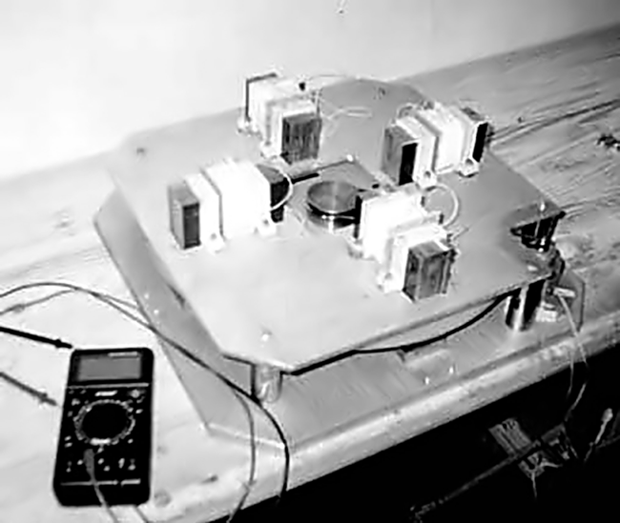
Рис. 3. Генератор Фролова.
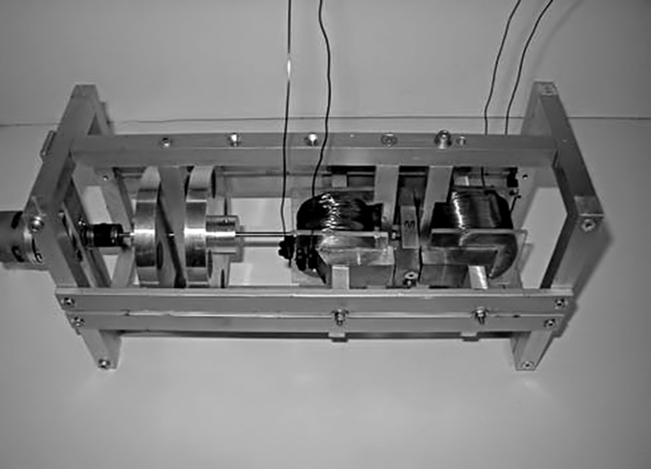
Рис. 4. Мотор Германа.
Позднее, в 1996 г. российский инженер А. Фролов модернизировал генератор Грамма. В его конструкции неподвижным было кольцо с обмотками, а в качестве источника переменного магнитного поля использовалась еще одна обмотка в центре (рис.3). При этом два магнитных потока от двух катушек нагрузки взаимно компенсировались, и, таким образом, в первичной цепи реакция отсутствовала. Эта конструктивная идея стала популярной (О. Беренс, Швеция; Д. Хофманн, США; В. Германа, ФРГ; С. Хартман, США, и др.). Одна из конструкций, основанная на этой идее и названная авторами «генератором Фролова», показана на рис.4. В ней центральный постоянный магнит приводился во вращение небольшим электродвигателем. Для сглаживания пульсаций скорости применялся массивный маховик (рис. 20.10). В августе 1999 г. группе В. Германа из Германии при испытаниях этого типа генератора удалось получить более 1200 ватт в нагрузке. В 2003 г. С. Хартман (S. Hartman, USA) сконструировал тороидальный генератор на базе стандартного 10-киловаттного генератора, питающийся от автомобильной батареи. Ток на входе генератора составил 0.8 А при напряжении 12.92 В; на выходе – 40 А при напряжении 6.5 В. Таким образом, он получил 25-кратную мощность.
Другой способ создания «асимметрии» был предложен Дж. Эклиным в 1975 г. (патент США № 3879622 от 22.04.75). Его двигатель использует попеременное экранирование и открывание магнитного поля и включает в себя два постоянных подковообразных магнита, мотор, вращающий «окна» – магнитные экраны, и якорь из магнитного материала, который попеременно притягивается к одному из магнитов, не экранированному в данный момент времени. Колебания якоря превращаются во вращательное движение с помощью кривошипно-шатунного механизма. В патенте отмечается, что при соответствующем подборе силы полей, формы магнитов, их материалов и т.п. энергия, получаемая за счет возвратно-поступательного движения якоря, может превышать энергию, необходимую для открытия и закрытия «окон». Эклину не удалось сконструировать «самозапускающуюся» машину, однако его идея послужила основой для целого ряда патентов США: Джаффе (№ 3567979, 1976 г.); Монро (№ 3670189, 1976 г.); Э. Грея (№ 3890548, 1976 г.); В. Риваса (№ 4006401, 1977 г.); Г. Джонсона (№ 4151431, 1979 г.); Ф. Ричардсона (№ 4077001, 1987 г.); Д. Регана (4883977, 1989 г.); В. Хайда (№ 4897592, 1990 г.); Г. Аспдена (№ 4975608, 1990 г.) и др.
Некоторые из устройств на постоянных магнитах вообще не имеют движущихся частей. Одно из таких устройств – «вакуумный триодный усилитель» (Vacuum Triode Amplifier – VTA) С. Флойда (США). Такое название обусловлено тем, что аналогичный принцип управления мощным потоком за счет слабого сигнала используется в триодах. В VTA использовались бариевые магниты, подготовленные путем многократного перемагничивания на частоте 60 Гц. Это облегчало переход от одного направления поля к другому при подаче на управляющую обмотку слабого сигнала от внешнего генератора и обеспечение таким образом его «триггерного» режима. Одна из демонстрировавшихся конструкций ВТУ включала два набора магнитов 4×6×1 дюймов, расположенных по двум стенкам корпуса так, что между ними создавалось притяжение. Выходные и управляющие катушки располагались между ними. Оси выходных катушек параллельны силовым линиям поля, а оси управляющих расположены под углом 90° к линиям. Часть выходной мощности устройства Флойда была замкнута в петлю обратной связи для возбуждения процесса, в результате которого в выходной катушке появлялась значительная мощность. Многие исследователи, успешно повторившие опыты Флойда (например, Ж. Нодин (Франция), чья конструкция показана на рис.5.), отмечали, что лучшие результаты «кондиционирования» магнитного вещества дает пропускание дугового разряда переменного тока той же частоты, что и управляющий сигнал, непосредственно через керамику постоянного магнита. Таким образом, создается бистабильное твердотельное состояние вещества, в котором проявляется акустический резонанс на частоте колебаний слабого управляющего магнитного поля.
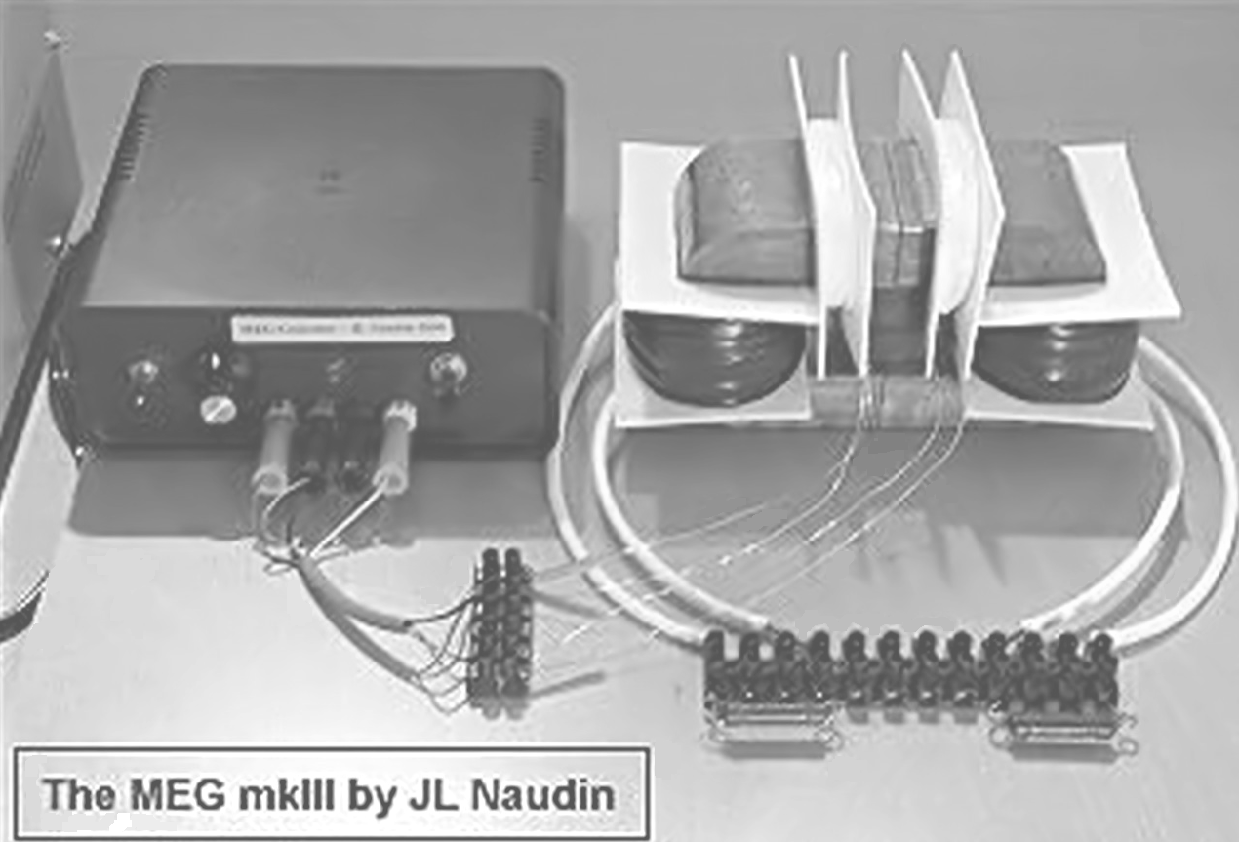
Рис. 5. Генератор Нодина.
Особое внимание привлекают генераторы тока, основанные на использовании эффекта «самоподдерживающегося вращения» Дж. Сёрла (Mortimer, Borkshire). В 1950-х гг. он обнаружил, что добавление небольшой компоненты переменного тока (~100 мА) радиочастоты (~10 MГц) в процессе изготовления постоянных ферритовых магнитов придает им новые и неожиданные свойства. Они заключались в необычном взаимодействии постоянного магнита с магнитными роликами, расположенными на его поверхности, выражающемся в самопроизвольном качении роликов после придания одному из них небольшого импульса.
В России эффект Сёрла исследовался в Институте высоких температур РАН. Сотрудники этого института В. Рощин и С. Годин в 1992 г. построили подобный серловскому генератор, который они назвали «магнитодинамическим конвертером». Он представлял собой статор с секторными постоянными магнитами 1 и кольцевой ротор с вращающимися магнитными роликами 2 (рис.6). Диаметр ротора – 1 м, его масса – 500 кг. Сегменты ротора выполнены на основе редкоземельных магнитов с остаточной индукцией 0.85 Тл. Они намагничивались разрядом батареи конденсаторов через индуктор. В отличие от диска Серла в установке В. Рощина и С. Година высокочастотное подмагничивание не применялось. «Зацепление» роликов с кольцевым магнитом ротора осуществлялось по принципу шестерен, размещением в статоре и роликах поперечных магнитных вставок из NdFeB с остаточной индукцией 1.2 Тл. Между поверхностью статора и роликами был оставлен воздушный зазор 1 мм. Элементы магнитной системы были собраны в единую конструкцию на платформе из немагнитных сплавов. Эта платформа была снабжена пружинами, амортизаторами и имела возможность вертикального перемещения по трем направляющим, что измерялось индукционным датчиком 14. Статор 1 был укреплен неподвижно, а ролики 2 были укреплены на общем подвижном сепараторе 3 с помощью динамических воздушных подшипников. Сепаратор был жестко связан с валом 4 и посредством фрикционных обгонных муфт 5 – с пусковым двигателем 6 и с электродинамическим генератором 7. Вдоль ротора были расположены электромагнитные преобразователи 8 с разомкнутыми магнитопводами 9. Нагрузка 10 была выполнена в виде ламп накаливания. Установка запускалась в действие раскруткой ротора с помощью электродвигателя. При скорости ~ 550 об/мин обороты ротора самопроизвольно начинали возрастать, несмотря на отключение электродвигателя и присоединение к валу электродинамического генератора. Для удержания оборотов к генератору ступенчато подключалась нагрузка в виде набора обыкновенных ТЭНов. Максимальная отводимая мощность в установке составила 7 кВт.

Рис.6. Конвертер Рощина - Година
Помимо генерирования «избыточной мощности», в установке наблюдался целый ряд необычных эффектов: уменьшение веса платформы (которое достигло 35 % от первоначального веса); коронный разряд в виде голубовато-розового свечения; вертикальные концентрические зоны повышенной напряженности магнитного поля порядка 0.05 Тл и аномальное падение температуры (на 6...8°C) в непосредственной близости от конвертера. Невозможность объяснить весь этот комплекс эффектов свидетельствует о серьезном отставании теории.
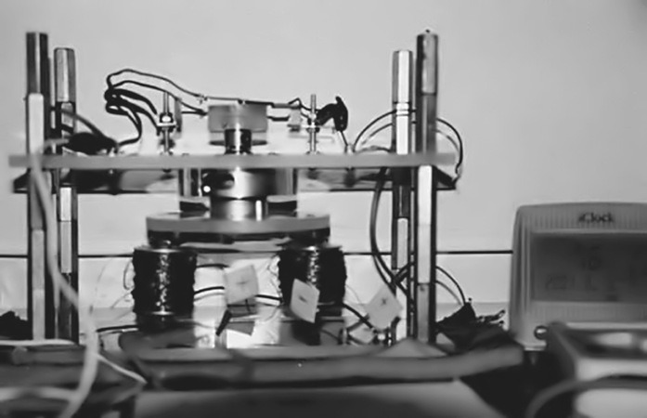
Рис.7. Мотор Адамса.
Интересный вариант устройства с переключаемым магнитным сопротивлением, получивший широкое признание как один из наиболее удачных двигателей на «свободной энергии», предложил Роберт Адамс (Новая Зеландия, 1977). В мотор-генераторе Адамса (рис. 7) ротор с радиально ориентированными одинаковым полюсом наружу постоянными магнитами вращается, создавая индукционные токи в катушках статора, расположенных вокруг ротора в плоскости вращения. С точки зрения традиционной электротехники, мотор-генератор без замкнутого магнитопровода (сердечники катушек имеют форму бруска) неэффективен. Но именно открытый магнитопровод позволяет генерировать мощность без торможения ротора. Здесь нет явления электромагнитной индукции в полном смысле, есть только магнитная индукция, то есть намагничивание и размагничивание сердечника статора в поле постоянного магнита ротора. При этом наблюдается полная аналогия с явлением электрической индукции, то есть «электризацией влиянием», как говорили раньше. «Намагничивание влиянием» отличается от электромагнитной индукции тем, что создаваемое в обмотке генератора вторичное магнитное поле не тормозит ротор и не взаимодействует с первичным полем. Роберт Адамс работает совместно с Г. Аспденом над патентованием своей системы. Характерно, что работа этой машины может быть полностью объяснена законом Фарадея.
Еще более привлекательным для воспроизведения двигателем на вращающихся магнитах является колесо К. Минато (патент США № 5594289, 1997). В нем на роторе (представляющем собой велосипедное колесо, вращающееся на горизонтальной оси) закреплено множество постоянных магнитов, расположенных одинаковыми полюсами в направлении вращения ротора, а также стабилизаторы, предназначенные для уравновешивания ротора (рис. 8). Каждый из закрепленных на роторе постоянных магнитов расположен под углом относительно радиуса колеса. Возле внешней окружности ротора вплотную к нему расположен электромагнит, в котором, в зависимости от вращения ротора, периодически возбуждается электрический ток. Эрик Вогелс (Швеция, 1997 г.) повторил и улучшил результаты Минато, расщепив дорожку магнитов на множество маленьких дорожек.
Немало патентов на магнитные двигатели выдано и в России (В. Алексеенко, № 5037775, 1996; В. Рыков, № 2000101256, 2001; А. Рюмин, № 2001123502, 2003; В. Левкин, № 5032711, 1995; М. Остриков и др., № 95103846, 1996; А. Старостин и др., № 95112010, 1997; А. Калинин, № 94019782, 1996; П. Имриш, № 94026259, 1996 ; В. Дудышев, № 2128872, 1998; Ю. Пилипков, № 2000119415, 2002, и др.).
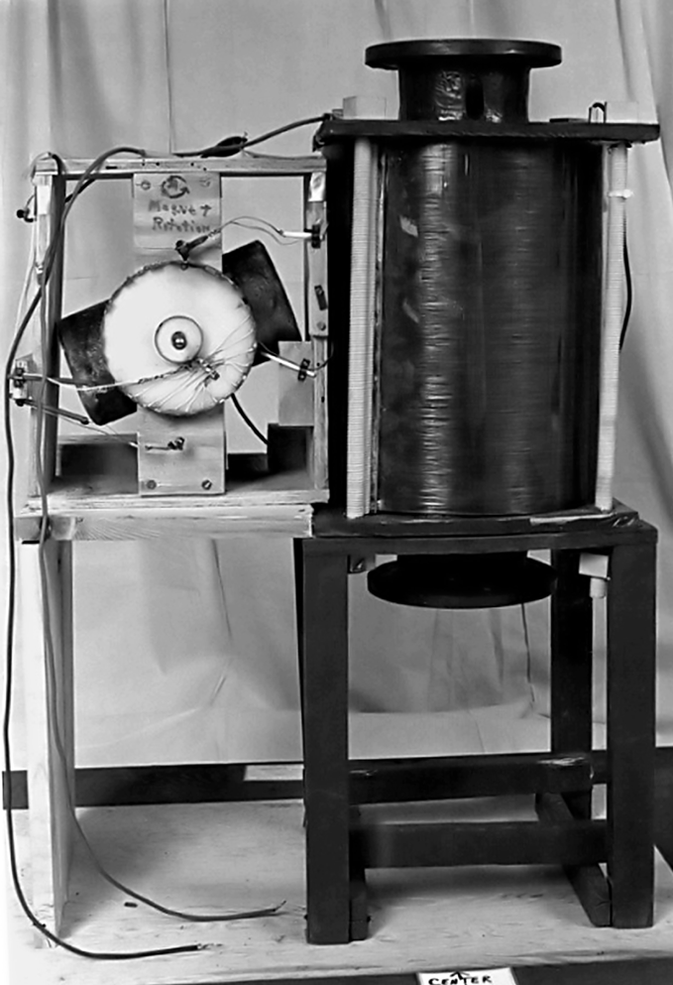
Рис. 8. Двигатель Ньюмана.
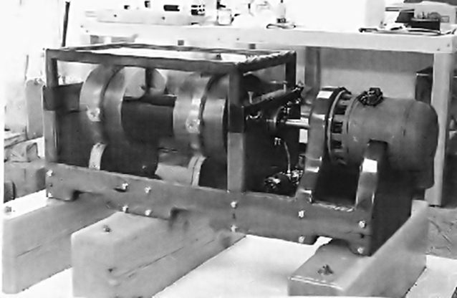
Рис. 9. Генератор де Палма.

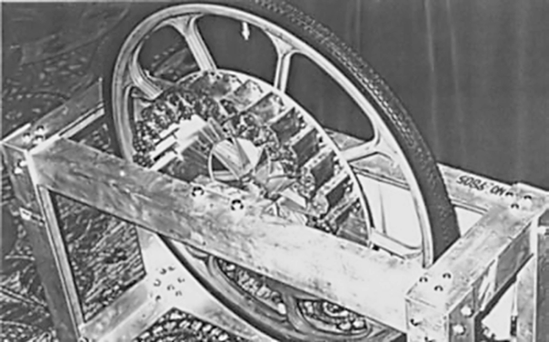
Рис. 8. Колесо Минато.
Недавно рассказывалось о революционной технологии, разработанной Дж. Ньюманом. Его электромагнитный мотор (рис.8) способен снабдить электроэнергией производственное помещение, дом или ферму. Он основан на применении катушек с большой индуктивностью. Характерно, что более 30 физиков, инженеров-атомщиков, электротехников и специалистов по электричеству поставили свои подписи под письмом, в котором подтверждалась революционность этого изобретения.
Создавать электродвижущую силу при вращении металлического ротора способен также известный со времен Фарадея эффект униполярной индукции. Одна из практических разработок этого класса альтернаторов – униполярный генератор де Палма (1991). Результаты тестов этого генератора (рис.9) показывают, что в нем торможение ротора за счет обратной ЭДС проявляется в меньшей степени, чем в традиционных генераторах. Поэтому мощность на выходе системы превосходит мощность, необходимую для вращения ротора. Следует отметить, что создание альтернаторов перешло уже в стадию практических разработок. Так, совсем недавно швейцарская фирма SEG объявила о намерении выпустить на рынок генератор, работающий на эффекте Серла. Устройством, выпуск которого запланирован в первую очередь, станет компактный генератор на 15 кВт с размерами примерно 46×61×12 см), который можно настроить для выработки постоянного или переменного тока различного напряжения в диапазоне от 12 до 240 В. Каждый такой генератор способен выработать 60 МВт/ч энергии, прежде чем встанет необходимость в его перемагничивании.
Следует отметить, что создание альтернаторов перешло уже в стадию практических разработок. Так, совсем недавно швейцарская фирма SEG объявила о намерении выпустить на рынок генератор, работающий на эффекте Серла. Устройством, выпуск которого запланирован в первую очередь, станет компактный генератор на 15 кВт с размерами примерно 46×61×12 см), который можно настроить для выработки постоянного или переменного тока различного напряжения в диапазоне от 12 до 240 В. Каждый такой генератор способен выработать 60 МВт/ч энергии, прежде чем встанет необходимость в его перемагничивании.

Предлагаемая модель генератора «D15AP», изображена на рис. 10. Он состоит из трех четырехслойных концентрических колец, каждое из которых изготовлено из композита. Эти кольца расположены по отношению друг к другу концентрически и прикреплены к основанию. Вокруг каждого кольца свободно вращаются ролики в количестве 10 штук вокруг первого кольца, 25 – вокруг второго и 35 – вокруг третьего. За роликами, расположенными по диаметру внешнего кольца, находятся катушки, соединенные различными способами, что дает возможность вырабатывать либо постоянный, либо переменный ток различного напряжения. Выходные катушки должны быть рассчитаны таким образом, чтобы напряжение тока на выходе составляло 240 В. Генератор представляет собой своего рода набор свободных от трения подшипников и одновременно систему из трех вращающихся трансформаторов в одном корпусе.

Рис. 10. Генератор Сёрла D15AP

Рис. 12. Генератор Сёрла D15AP

Одним из недавних добавлений к этому классу устройств явился генератор LUTEC австралийцев Бритс и Кристи (международный патент № 00/28656, 2000г). Простота этого двигателя обеспечивается расположением переключаемых катушек на статоре, а постоянного магнита – на роторе. При этом постоянный ток, подводимый к катушкам статора, вызывает силу магнитного отталкивания и является единственным током, необходимым для создания «совокупного движения» (рис. 11).
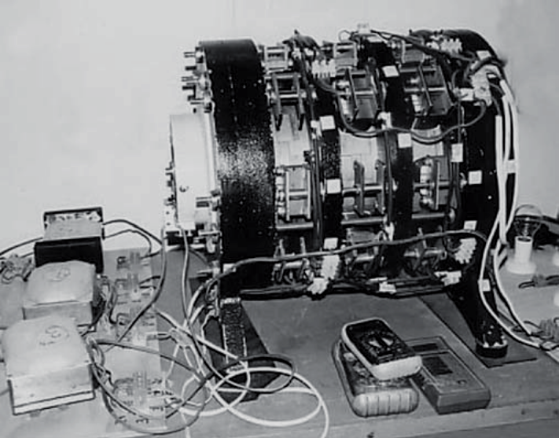
Рис. 11. Генератор LUTEC.
Рис. 12. Магнитный двигатель «Perendev».
В настоящее время ряд частных предприятий принимают заказы на промышленные образцы двигателей-генераторов на постоянных магнитах. В частности, фирма GMC Holding Corporation, г. Орландо, штат Флорида, США, объявила о том, что после 12 лет исследований ею создано устройство на постоянных магнитах, способное дать решение мировых экономических проблем в области энергетики.
Другая компания, «Perendev» (сокращение от «perpetuum energy device»), заявляет, что изготавливаемый ею магнитный мотор мощностью 30 кВт готов к выводу на рынок (рис. 12). Примерная стоимость первых устройств – около 8500 евро. Правда, К. Андерсон (Kieth Anderson), чья фирма была приглашена на тестирование мотора «Perendev» и построила два его работающих аналога, заявляет, что все они истощали свои магниты в нагрузке. Следовательно, необходимы дальнейшие исследования по выявлению условий баланса отдаваемой магнитами внутренней энергии и их подпитки из окружающей среды. Основная проблема конструкций с постоянными магнитами состоит в расчете распределения магнитного потока в магнитной цепи, которая может включать постоянные магниты, воздушные зазоры, элементы высокой магнитной проницаемости и электрические токи. Точные решения магнитных полей требуют сложного анализа многих факторов, хотя возможны и приблизительные решения. Для получения оптимальной конструкции с постоянными магнитами часто требуется опыт и компромиссы. А пока же компания «Perendev» принимает заказы от тех, в ком жив авантюрный дух, и кто понимает риски этой ранней стадии.
Еще одна разновидность магнитного двигателя, названная «Cycclone» (рис. 13), была создана недавно на средства американской компании в Австралии. Действующий опытный образец этого двигателя для автомобиля показывался по телевидению.
Совершенно очевидно, что при оценке перспективности таких устройств недопустимо считать, что магнитная энергия является «дармовой» – ее себестоимость требует такого же учета затрат, как и для любых других энергоустановок на возобновляемых источниках энергии [11]. Эти затраты зависят от класса магнитов. Новейшим добавлением к ранее известным ферритовым (керамическим) и алюминий-никель-кобальтовым (типа «Алнико») магнитным материалам являются спеченные из редкоземельных элементов самарий-кобальтовые (SmCo) и неодимовые (NdFeB) магниты. В них достигается уровень магнитной энергии до 45–50 МГсЭ. Этому способствовали недавние разработки в области изготовления магнитов. Именно они открыли новые захватывающие горизонты усовершенствования технологий двигателей на постоянных магнитах.
Рис.13. Двигатель «Cycclone»
Естественно, что окончательный вывод о целесообразности использования того или иного источника энергии может дать только её технико-экономический анализ, учитывающий не только себестоимость производимой энергии, но и затраты на её транспорт к потребителю, а также все виды ущерба окружающей среде в процессе эксплуатации установки, включая перебои в энергоснабжении. Кроме затрат на их изготовление следует учитывать и затраты на разработку действующих конструкций и на теоретические исследования, поскольку невозможность объяснить всю совокупность эффектов, проявляющихся при работе альтернаторов, свидетельствует о серьезном отставании теории от эксперимента. Тем не менее мы вправе ожидать появления на рынке малогабаритных энергетических установок, способных обеспечить электроэнергией небольшие офисы, дома и фермы, удаленные от линий электропередач. Что же касается единичной мощности альтернаторов, то она уже сейчас является вполне ощутимой и достаточной для нужд малой энергетики. Нельзя скидывать со счетов и огромную теоретическую значимость таких разработок в связи с грядущим топливным дефицитом.
В заключение хочется сказать, что хотя в работе альтернаторов многое остается неясным, в настоящее время имеются достаточные основания для поиска наиболее удачных технических решений по созданию преобразователей нового поколения, использующих практически неисчерпаемую энергию окружающей нас среды [12].

ЛИТЕРАТУРА

- Ихак-Рубинер Ф. Вечный двигатель. М., 1922
- Михал С. Вечный двигатель вчера и сегодня. М.: Мир, 1984
- Бродянский В. М. Вечный двигатель – прежде и теперь. – М.: Физматлит, 2001. – 260с.
- Фролов А.В. Альтернативная энергетика. //Новая Энергетика 2003, № 2, С.
- Опарин Е.Г. Физические основы бестопливной энергетики. Ограниченность второго
начала термодинамики, М., «Едиториал УРСС», 2003. – 136 с.
- Эткин В.А. Термодинамика неравновесных процессов переноса и преобразования энергии. Саратов: Изд.-во СГУ, 1991.
- Lyne W. Occult Ether Physics.Изд. 1-е., – New Mexico, 1996.
- Эткин В.А. Энергодинамика (синтез теорий переноса и преобразования энергии). –
СПб.: Наука, 2008. 409 с.
9. Базаров И.П. Термодинамика. Изд. 4-е. М.: «Высшая школа», 1991.
10. Эткин В.А. К явлению запаздывания потенциала. Сетевой ресурс
//http://zhurnal.lib.ru/e/etkin_w_a/shtml. 27.09. 2009.
11. Эткин В.А. К термодинамической теории производительности технических систем.
//Изв. АН СССР. Энергетика, 2000.- №1.-С.99 -106.
12. Эткин В.А. О теоретической возможности создания альтернаторов. Сетевой ресурс
(http://zhurnal.lib.ru/e/ etkin_w_a/).

Название отражает сочетание в двигателе циклического движения с «клонированием» магнитного поля.

